Andrei Alexandru Miu

Curso de especialización en Inteligencia Artificial y Big Data

UD02. Desarrollo de aplicaciones de IA: Plataformas de Inteligencia Artificial

**Proyecto 1**

# 

Indice

Contextualización 3

1. Introducción 3

2. Descripción de la Plataforma 3

3. Características 4

4. Ventajas y desventajas 4

5. Ejemplos 5

6. Conclusiones 6

7. Bibliografía 7

# Contextualización

Realizar un trabajo de investigación sobre una plataforma de inteligencia artificial seleccionada. A continuación, está la guía para realizar dicho trabajo:

# Introducción

Breve descripción de la plataforma de inteligencia artificial seleccionada y la razón por la que se eligió esa plataforma en particular.

En esta práctica he optado por la plataforma de ChatGPT, la cual fue desarrollada por OpenAI.

La he elegido por el impacto que ha generado en estos últimos años en todos los sectores, además de sus capacidades a la hora de responder a las preguntas que se le hace.

# Descripción de la Plataforma

Información general sobre la plataforma, como su nombre, empresa desarrolladora y propósito principal. Además, escribir una breve historia o antecedentes de la plataforma.

La empresa desarrolladora de ChatGPT ha sido OpenAI, con sede en San Francisco, Estados Unidos.

ChatGPT es un modelo de lenguaje avanzado basado en la arquitectura GPT (Generative Pre-trained Transformer). Su principal objetivo es ayudar a resolver las tareas/consultas que el usuario realiza.

Alguntos ejemplos donde los usuarios utilizan esta herramienta es el ámbito de la educación, o siendo un asistente de programación, analizando datos o la toma de decisiones entre otros muchos más ejemplos, ya que es una herramienta que es muy versátil y se puede aplicar a gran variedad de sectores.

Dentro de lo que es la historia, la primera versión de la plataforma fue GPT o GPT-1, lanzada en 2018. Fue entrenado usando un gran conjunto de datos no supervisados, y tuvo 117 millones de parámetros.

Posteriormente se lanzó GPT-2 en 2019, donde pasó a ser 10 veces más grande que el modelo anterior, teniendo 1.5 billones de parámetros.

GPT-3 fue lanzada en 2020, y fue un salto de escalabilidad y capacidad, contando con 175 billones de parámetros. Mejoró en todos los aspectos respecto al modelo anterior, y pasó a ser 10 veces más grande que el modelo NLP (procesamiento de lenguaje natural) más grande de ese momento (Turing NLG de Microsoft)

En 2023, lanzaron GTP-4, mejorando una vez más en todos los aspectos, ofreciendo respuestas más precisas y un rendimiento mejorado. También se añadió aquí la función de ChatGPT Plus (planes de pago tanto para personas como para empresas).

En 2024, OpenAI anunció GTP-4o, donde tiene la capacidad de procesar funciones de entrada/salida (audio, imágenes, textos..), pero tiene sus limitaciones en cuanto a dar información inexacta/imprecisa y ser vulnerable a ataques por el hecho de que el lanzamiento fue hace poco.

Se preveé GPT-5 en algún momento entre 2025 y 2026, donde se esperan mejoras en traducciones de texto y voces en distintos idiomas, además de un software para aprendizaje automático y análisis predictivo

# Características

Enumerar las características más destacadas de la plataforma. ¿Qué la hace especial o única? ¿Para qué tipo de aplicaciones o proyectos es más adecuada? Comentar sobre la facilidad de uso de la plataforma. ¿Es amigable para principiantes o requiere experiencia previa en programación?

Una de las características más destacadas de ChatGPT es entender, comprender y responder con precisión a las preguntas que los usuarios hacen.

Se puede integrar a diferentes plataformas mediante el uso de APIs, además del uso de plugins, la capacidad de interactuar en diferentes idiomas y que está en constante mejora, ya que es una tecnología que está en auge actualmente.

Su uso es amigable con los usuarios, ya que está diseñado para ser intuitivo y dar respuestas que imitan las interacciones humanas.

En caso de querer hacer uso de las APIs que la empresa OpenAI ofrece para desarrollar modelos de lenguaje, si sería necesario un previo conocimiento de programación.

# Ventajas y desventajas

Mencionar las ventajas y desventajas de la plataforma. ¿Qué beneficios ofrece y cuáles son sus limitaciones? ¿Ofrece soporte técnico o una comunidad en línea?

|  |  |
| --- | --- |
| Ventajas | Desventajas |
| Versatilidad | Necesitas internet |
| Fácil de usar para los usuarios | Planes de pago si quieres sacarle el máximo provecho |
| Gran escalabilidad y personalización | Aunque está en constante desarrollo, no siempre cuenta con los datos más actualizados |
| Disponible en cualquier momento | Todo lo que se escribe queda registrado (puede ser utilizado para mejorar) |

Al ser una tecnología en auge, otra ventaja (entre otras muchas) que tiene es que hay una amplia comunidad (además del soporte técnico) detrás ayudando, ya sea solucionando problemas, proponiendo ideas o creando nuevas herramientas.

# Ejemplos

Proporcionar ejemplos de aplicaciones o proyectos que han utilizado esta plataforma de IA con éxito. Además de realizar una demo de algún servicio que ofrece dicha plataforma.

Algunos ejemplos donde se ha utilizado ChatGPT pueden ser:

* **Shopify**: Integrando un chatbot para ayudar a los usuarios a resolver dudas sobre productos o cosas de la propia página.
* **Replit**: Se utiliza para ayudar a depurar código a los programadores que utilizan la plataforma.
* **Duolingo Max**: Hacen uso de ChatGPT para dar explicaciones más correctas, evitando así posibles errores.

Imágenes de uso de la plataforma:

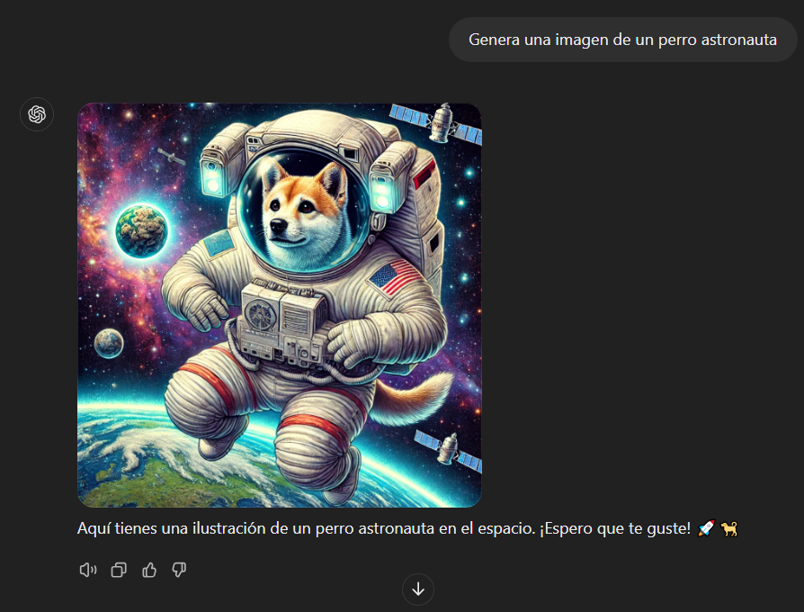

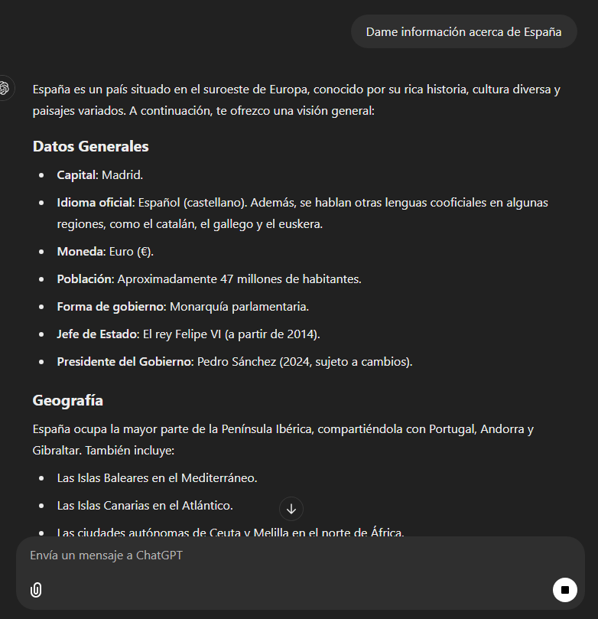

# Conclusiones

Resumir las conclusiones principales del trabajo, así como una recomendación personal sobre si la plataforma es adecuada para ciertos tipos de proyectos.

Como conclusión, creo que ChatGPT es una idea que a revolucionado el mercado, así como a todo lo que lo rodea. Actualmente muchas empresas usan IA, y eso en parte es gracias al buen trabajo que OpenAI hizo y continua haciendo.

ChatGPT te puede ayudar con las distintas consultas que tu le hagas, pero no siempre tendrá la razón, ni te hará todo el trabajo que le pidas, o al menos no igual de bien que si lo hicieras tu mismo.

Personalmente lo veo más como una herramienta que, en caso de tener dudas con cosas de distintos ámbitos, como puede ser la educación, o en tu trabajo, te las pueden solventar si no son muy complejas, pero si le exiges demasiado ahí es donde empieza a fallar, y por ello siempre será mejor consultarlo con las personas especializadas en la materia.

# Bibliografía

Incluir cualquier fuente de información que se haya consultado para investigar sobre la plataforma.

<https://www.geeksforgeeks.org/introduction-to-generative-pre-trained-transformer-gpt/>

<https://www.elconfidencial.com/tecnologia/2024-03-22/fecha-lanzamiento-gpt-5-sam-altman-filtracion_3853765/>

<https://blogthinkbig.com/las-diferentes-versiones-de-chatgpt-y-sus-principales-diferencias>

<https://www.xataka.com/inteligencia-artificial/gpt-2-que-sabemos-que-no-generador-textos-ia-que-openai-dice-haber-censurado-ser-demasiado-peligroso>

<https://es.wikipedia.org/wiki/ChatGPT>

<https://es.wikipedia.org/wiki/OpenAI>

<https://www.adslzone.net/noticias/ia/chatgpt-5-pronto-openai-compara-ballena/>

<https://blog.cliengo.com/que-es-chatgpt/>

<https://weremote.net/chatgpt-ventajas-desventajas/>

<https://www.koanly.com/ai/post/explorando-las-ventajas-y-desventajas-de-utilizar-chatgpt-en-la-ensenanza>

<https://replit.com/extension/@Raadsel/929d2f2e-70e3-407b-b5c7-9b5d4c8e7e20>

<https://growthhackingcourse.io/chatgpt-ventajas-y-usos/>

<https://neuroflash.com/es/blog/descubre-quien-invento-el-chat-gpt/>

|  |
| --- |
|  |